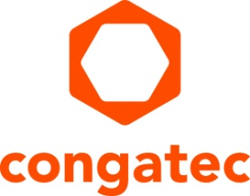
Nota de prensa

congatec y S.I.E se asocian estratégicamente

Centrados en plataformas OEM para industrias reguladas

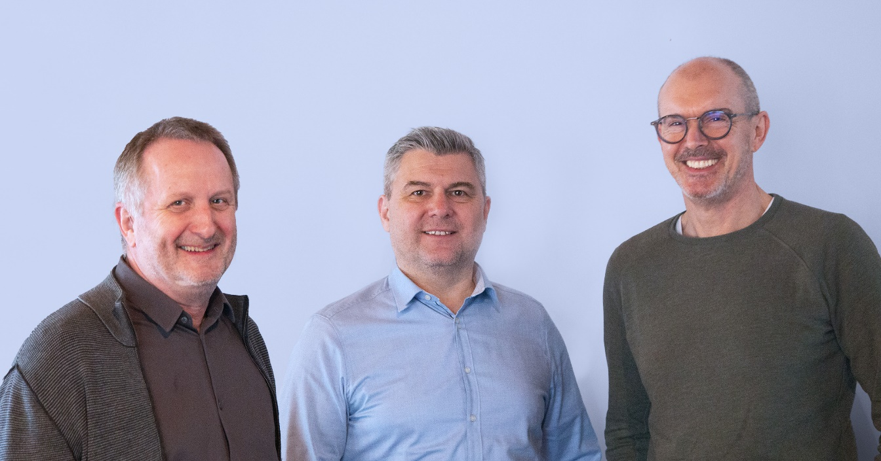
Gerhard Edi, CSO de congatec y Markus Dillinger y Josef Krojer, ambos directores generales de S.I.E, trabajan ahora aún más estrechamente (de izquierda a derecha).

Deggendorf, Alemania, 9 de marzo de 2022 * * * congatec – proveedor líder de tecnología de sistemas embebidos y edge computing - y System Industrie Electronic GmbH (S.I.E) - experto en diseño e integración de sistemas, producción en masa y montaje de plataformas OEM - han anunciado hoy su asociación estratégica de valor añadido. El objetivo son las plataformas de soluciones para sectores regulados, como la sanidad y la tecnología médica, que requieren ordenadores médicos con certificación MDR, y los sistemas para infraestructuras críticas que necesitan la certificación de ciberseguridad de organismos federales como la BSI - German Federal Office for Information Security (Oficina Federal de Seguridad de la Información). Los fabricantes de equipos originales de estos mercados, a los que ya prestan servicio ambos proveedores, se beneficiarán de un servicio completo que combina los puntos fuertes de ambos socios para crear un paquete de valor que ofrece una responsabilidad total del sistema, desde el diseño de placas y carcasas dedicadas hasta la producción en serie de sistemas completos que cumplen con todas las normativas específicas del sector, las certificaciones y los requisitos de gestión del ciclo de vida.

"Somos el único proveedor de sistemas embebidos líder en el mundo que se centra en sus competencias básicas. Para servir mejor a nuestros clientes OEM, que demandan productos a nivel de sistema adaptados individualmente con total responsabilidad del sistema, invertimos en fuertes asociaciones de mercados verticales como la que tenemos con S.I.E. Con congatec y S.I.E ya sirviendo a clientes conjuntos en mercados regulados como el médico y el sanitario, así como en infraestructuras críticas, tenemos una base sólida para catapultar nuestra establecida y próspera cooperación en una asociación estratégica para multiplicar este éxito", afirma Gerhard Edi, CSO de congatec, expresando su satisfacción por la cooperación con S.I.E.

"Teniendo en cuenta el creciente riesgo de ciberataques a las infraestructuras críticas y la necesidad de un mayor nivel de calidad, trazabilidad y documentación que viene con las regulaciones MDR, vemos una cantidad cada vez mayor de aplicaciones que pueden beneficiarse de la asociación estratégica entre congatec y S.I.E, que combina cada una de nuestras fuertes competencias básicas en la mejor calidad para nuestros clientes OEM. Nos consideramos una sola empresa y juntos ofrecemos una propuesta de valor sin precedentes con una responsabilidad total del sistema, desde el núcleo informático hasta la certificación, la producción en serie y la gestión del ciclo de vida. Esto es especialmente valioso si los clientes de los mercados regulados buscan una fuente con raíces centroeuropeas", subraya Josef Krojer, director general de S.I.E System Industrie Electronic.

Entre otras plataformas de soluciones OEM, los dos socios ya han desarrollado conjuntamente el secunet Konnektor, con certificación BSI, para el especialista en ciberseguridad secunet. Este Konnektor forma parte ahora de la infraestructura telemática de gematik. Como agencia nacional de Alemania para la medicina digital, la empresa promueve y coordina la introducción, el mantenimiento y el desarrollo posterior de las aplicaciones digitales en la sanidad y garantiza la interoperabilidad de los componentes implicados. El secunet Konnektor se ofrece como conector único para instalaciones más pequeñas, como consultorios médicos o farmacias, y como conector de centro de datos para hospitales y grandes instalaciones médicas, así como para otros proveedores de servicios. Hasta la fecha, secunet ya ha instalado más de 83.000 unidades. Las tres empresas están dando el siguiente paso con el desarrollo de una pasarela con certificación MDR para tecnología médica. En este tipo de proyectos complejos, la probada y estrecha colaboración de los especialistas marca una diferencia decisiva.

Además de las infraestructuras sanitarias críticas y los equipos médicos OEM, las dos empresas también pretenden introducirse en otros mercados de sistemas embebidos y edge computing para infraestructuras críticas, como el sector financiero y de seguros, los servicios de suministro de agua y electricidad, las tecnologías de la información y las telecomunicaciones, e incluso el transporte y el tráfico, todos los cuales dependen de sistemas ciberseguros para su infraestructura informática.

* * *

Sobre S.I.E
S.I.E es uno de los especialistas en ingeniería y fabricación de sistemas embebidos y sistemas ciberfísicos líderes del mercado en entornos normativos exigentes (medicina, industria, ciberseguridad).

Como proveedor de servicios completos, la empresa apoya a sus clientes a lo largo de todo el ciclo de vida del producto, empezando por la concepción creativa y los procesos de consultoría, pasando por el desarrollo y la producción, hasta los servicios de calidad y ciclo de vida. A pesar de todo el ADN digital, el enfoque y la ambición común es generar un valor añadido sostenible para las personas.

Sobre congatec
congatec es una empresa de tecnología de rápido crecimiento que se centra en productos informáticos embebidos y edge. Los módulos informáticos de alto rendimiento se utilizan en una amplia gama de aplicaciones y dispositivos en automatización industrial, tecnología médica, transporte, telecomunicaciones y muchas otros verticales. Respaldado por el accionista controlador DBAG Fund VIII, un fondo del mercado medio alemán que se enfoca en negocios industriales en crecimiento, congatec tiene la experiencia en financiación, fusiones y adquisiciones para aprovechar estas oportunidades de mercado en expansión. congatec es el líder del mercado global en el segmento de módulos COM con una excelente base de clientes desde nuevas empresas hasta compañías internacionales de primera línea. Más información disponible en nuestra web www.congatec.com o via LinkedIn, Twitter y YouTube.

Reader Enquiries:  congatec GmbH  Christian Eder  Telefon: +49-991-2700-0  info@congatec.com  www.congatec.com | Press contact:  SAMS Network  Michael Hennen  Telefon: +49-2405-4526720  info@sams-network.com  www.sams-network.com

Texto y foto también disponible online en: https://www.congatec.com/es/congatec/notas-de-prensa.html

Intel, el logotipo de Intel y otras marcas de Intel son marcas comerciales de Intel Corporation o sus filiales..

